目 录
- 教师评阅记录表
- 实验日志
一、顺序表 · · · · · · · · · · · · · · · · · · · · · 第3页
二、链表 · · · · · · · · · · · · · · · · · · · · · · ·第11页
三、栈 · · · · · · · · · · · · · · · · · · · · · · · 第18页
四、队列 · · · · · · · · · · · · · · · · · · · · · 第23页
五、二叉树 · · · · · · · · · · · · · · · · · · · · · 第26页
六、图 · · · · · · · · · · · · · · · · · · · · · · · · 第30页
七、查找 · · · · · · · · · · · · · · · · · · · · · · 第35页
八、排序 · · · · · · · · · · · · · · · · · · · · · · 第39页

教师评阅记录表
【重要说明】
- 学生提交报告册最终版时，必须包含此页，否则不予成绩评定。
- 本报告册模板内容格式除确实因为填写内容改变了布局外，不得变更其余部分的格式，否则不予成绩评定。

报告是否符合考核规范 | ☑ 符合 □ 不符合
报告格式是否符合标准 | ☑ 符合 □ 不符合
报告是否完成要求内容 | ☑ 是 □ 否
报告评语：
报告成绩：
评阅人签名（签章）
年 月 日

实验1日志
分项名称 | 顺序表的基本操作
指导教师 | 代宇
课程名称 | 数据结构A | 课程编号 | A2041130
实验地点 | 智能科学与技术实验室(综合实验楼B515) | 完成日期 | 2022.04.11
学生姓名 | 侯加喜 | 学生学号 | 2020211795
学院专业 | 计算机学院大数据专业 | 所在班级 | 04082002
一、实验目的
1. 了解和掌握线性表的顺序存储结构；
2. 掌握用C语言上机调试线性表的基本方法；
3. 掌握线性表的基本操作：插入、删除、查找以及线性表合并等运算在顺序存储结构和链接存储结构上的运算，以及对相应算法的性能分析。

二、实验要求
1.改正实验指导书程序中的错误;
2.编写合并函数,将两个有序表合并为一个有序表并在主函数中加以测试;
3.完成实验报告的撰写。

三、实验设备及要求
gcc 8.1.0, vscode, codeblocks 20.03

四、设计思想
关键 : 增删元素后及时移动后面的元素,修改length等属性
属性:
length : 实际元素数量
maxSize : 顺序表最大存储量
listArray : 数组,用于存储元素
接口:
//接口
interface List {

/*********************基本方法********************/
//创建表
public void createList(int maxSize);
//初始化
public void initList(int length);
//判空
public boolean isEmpty();
//置空
public void empty();
//长度
public int getLength();
//输出
public void info();

/*********************增加,插入元素********************/
//表头增加元素
public void insertHead(int element);
//表尾增加元素
public void insertTail(int element);
//指定索引前增加元素
public void insertIndex(int index,int element);
//首个指定元素前增加元素
public void insertPrevElement(int element,int new_element,int n);
//全部指定元素前增加元素
public void insertAllPrevElements(int element,int new_element);
//首个指定元素后增加元素
public void insertNextElement(int element,int new_element,int n);
//全部指定元素后增加元素
public void insertAllNextElements(int element,int new_element);

/*********************删除方法***********************/
//删除指定索引的唯一元素
public void deleteElement(int index);
//删除第n个指定元素
public void deleteIndex(int element,int n);
//删除全部指定元素
public void deleteAllIndexs(int element);

/*********************更改元素***********************/
//更改指定索引的唯一元素
public void changeIndex(int index,int element);
//更改第n个指定元素
public void changeElement(int element,int new_element,int n);
//更改全部指定元素
public void changeAllElements(int element,int new_element);

/*********************查找元素,方法******************/
//查找指定索引的唯一元素
public int getElement(int index);
//查找指定元素的首个索引
public int getIndex(int element);
//查找指定元素的第n个索引
public int getIndex(int element,int n);
//查找指定元素的全部索引
public int[] getAllIndexs(int element);
//获取全部元素
public int[] getAllElements();

/*********************其他方法******************/
//拓展表
public void expand(int maxSize);
//合并表
public void merge(List list);
//优化选择排序
public void selectionSortOptimized();
//表逆序
public void reverse();
}

五、实验内容与步骤
1. 改正的错误
Line 38：
for(j = L->size; j > i; j--) L->list[j] = L->list[j-1];
Line 64：
for(j = i; j <= L->size-1; j++) L->list[j] = L->list[j+1];
Line 96:
ListGet(myList,i,&x);

2.编写合并函数
考虑: 1.并入表是否为空; 2.原表空间是否充足;
public void merge(List list){
int length=list.getLength();
//并入表为空
if(length==0){
System.out.println("!!!!!!!!!合并表为空");
return;
}
//另增 并入表的长度
this.expand(this.maxSize + length);
this.maxSize += length;
int[] elements = list.getAllElements();

for(int i=0; i<length; i++){
this.listArray[this.length] = elements[i];
this.length++;
}
return;
}

3.插入算法代码描述
考虑:1.索引不能越界; 2.表未满; 3.元素是否存在(若依据已有元素插入)
public void insertIndex(int index,int element){
if(index < 0 || index > this.length){
System.out.println("!!!!!!!!!索引输入越界");
return;
}
else if(this.length == this.maxSize){
System.out.println("!!!!!!!!!顺序表已满,无法插入");
return;
}
for(int reindex = this.length; reindex > index; reindex--){
this.listArray[reindex] = this.listArray[reindex-1];
}
this.listArray[index]=element;
this.length++;
return;
}

六、实验结果记录(截图，结果描述等)
创建顺序表
创建链表: 1 2 3 4 5 1 2 3
结果:创建成功
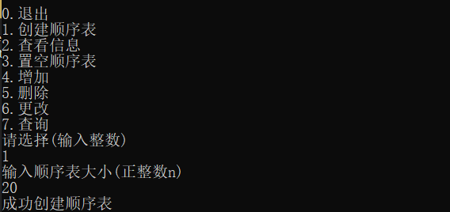
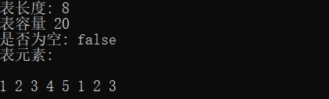

插入元素
索引1处插入77,在第2个2前插入88,全部3前插入99
预期结果: 1 77 2 99 3 4 5 1 88 99 2 3
实际结果: 1 77 2 99 3 4 5 1 88 99 2 3
插入成功
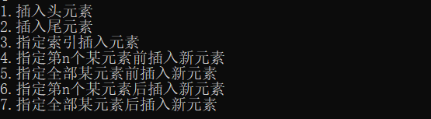
索引1处插入77 :
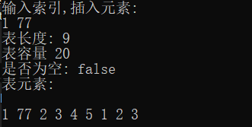
第2个2前插入88:
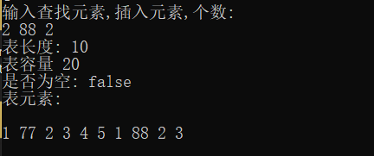
全部元素3前插入99:
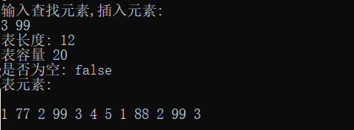

删除元素
删除第2个2 :
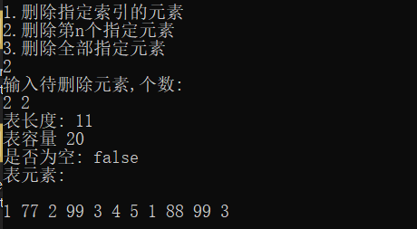

修改元素
修改第一个99为66:
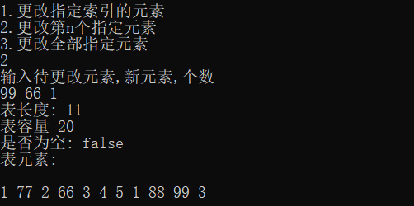

查看信息
查看全部元素1的全部索引
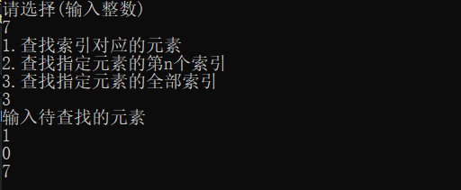

逆序表
预期结果: 3 99 88 1 5 4 3 66 77 1
实际结果: 3 99 88 1 5 4 3 66 77 1
逆序成功
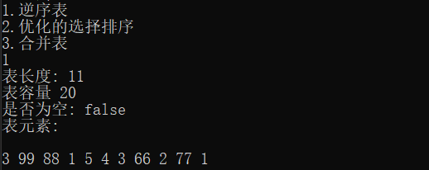

优化的选择排序
预期结果: 1 1 2 33 4 5 66 77 88 99
实际结果: 1 1 2 33 4 5 66 77 88 99
排序成功
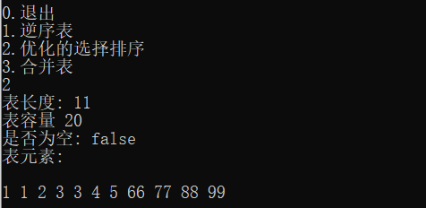

合并两表
原表: 1 1 2 33 4 5 66 77 88 99
并入表: 44 55 66 77 88
结果: 1 1 2 33 4 5 66 77 88 99 44 55 66 77 88
合并成功
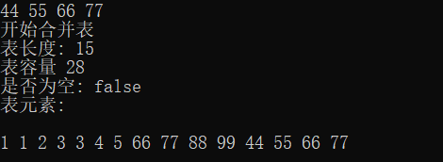

七、实验心得与体会
对于长度为length的顺序表,插入或者删除时,循环进行length-index次；时间复杂度最好情况为O(1),此时操作位置恰好为表尾;最差情况为O(n),操作位置为表头;故平均时间复杂度为O(n);
本次实验失误之处: 获取某一元素的全部索引后,误将当前顺序表listArray.length打成索引表indexs.length,导致判读输入是否合法未越界时溢出 ;
收获: 进一步提升了排除bug的能力。

实验2日志
分项名称 | 单链表的基本操作
指导教师 | 代宇
课程名称 | 数据结构A | 课程编号 | A2041130
实验地点 | 智能科学与技术实验室(综合实验楼B515) | 完成日期 | 2022.04.18
学生姓名 | 侯加喜 | 学生学号 | 2020211795
学院专业 | 计算机学院大数据专业 | 所在班级 | 04082002
一、实验目的
1. 了解和掌握线性表的链式存储结构；
2. 掌握用C语言上机调试线性表的基本方法；
3. 掌握线性表的基本操作：插入、删除、查找以及线性表合并等运算在顺序存储结构和链接存储结构上的运算，以及对相应算法的性能分析。

二、实验要求
1.改正实验指导书程序中的错误;
2.编写合并函数,将两个单链表合并为一个单链表并在主函数中加以测试;
3.完成实验报告的撰写。

三、实验设备及要求
jdk 1.8.0 , vscode

四、设计思想
关键 : 增删元素后及时移动后面的元素,修改length等属性
状态转移:
插入:
temp->next=now; //当前节点变为新增节点的后继
pre->next=temp; //新增节点变为前驱节点的后继
删除:
pre->next=now->next; //后继节点变为前驱节点的后继
free(now); //释放当前节点
属性:
next : 指向后继节点的指针
data : 存储当前节点数据
函数:
//创建
void createList(slNode **head,int length);
//增加
void listInsert(slNode *head,int index,DataType data);
//删除
void listDelete(slNode *head,int index,DataType data);
//修改
void listChange(slNode *head,int index,DataType data);
//查找
DataType listCheck(slNode *head,int index);
//合并
void listMerge(slNode **L1,slNode **L2);
//释放
void listFree(slNode *head);
//打印
void listOutput(slNode *head);

五、实验内容与步骤
改错:
p->next = q->next; //改为 q->next = p->next;
p->next = q;

s->next = p; //改为 s = p->next
*x = s->data;
p->next = s->next;

*x = p->next; // 改为 *x = p->data;

1.插入函数代码描述(删除类似)
考虑: 1.链表为空 2.索引越界

void listInsert(slNode **head,int index,DataType data)
{
slNode *temp=(slNode*)malloc(sizeof(slNode));
temp->next=NULL;
temp->data=data;
if(*head==NULL) //链表为空
{
if(index==0) *head=temp; else cout<<"索引越界\n";
return;
}
slNode *now=*head;
slNode *pre=*head;
if(index<0)
{ //前越界
cout<<"索引越界\n"; return;
}
if(index==0)
{ //表头
temp->next=*head;
*head=temp;
return;
}
while(index>0 && now!=NULL)
{ //移动指针
pre=now;
now=now->next;
index--;
}
if(index!=0 && now==NULL)
{ //后越界
cout<<"索引越界\n"; return;
}
temp->next=now; //当前节点变为新增节点的后继
pre->next=temp; //新增节点变为前驱节点的后继
return;
}

2.编写合并函数
考虑: 1.L1或L2为空链表 2.L2被并入L1后应置空
void listMerge(slNode **L1,slNode **L2)
{
//空表
if(*L1==NULL)
{
*L1=*L2;
*L2=NULL;
return;
}
if(*L2==NULL) return;

slNode *p=*L1;
while(p->next!=NULL)
{
p=p->next; //移动到表尾
}
p->next=*L2; //L2头节点变为L1尾节点的后继
*L2=NULL;
return;
}

六、实验结果记录(截图，结果描述等)
创建单链表L1,L2:
L1: z->n->c->d->f L2: h->i->m->k
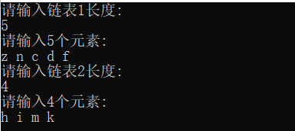
选择操作链表:
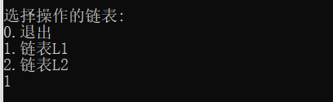
插入节点:
L1位置5处增加节点g
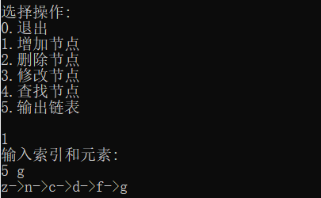
删除节点:
L1位置0处删除节点
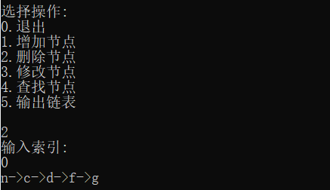
修改节点:
L1位置0处修改节点值为b
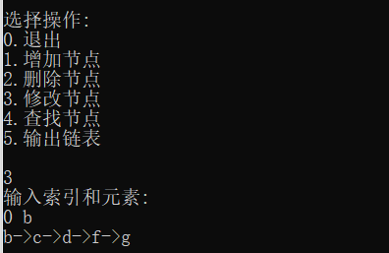

查找节点:
L1位置3处的节点
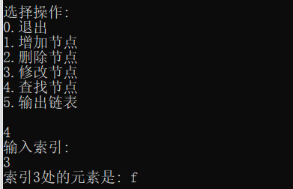

查看链表L2:
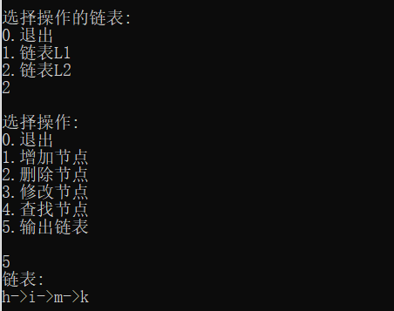

修改节点
L2位置3处节点值修改为j
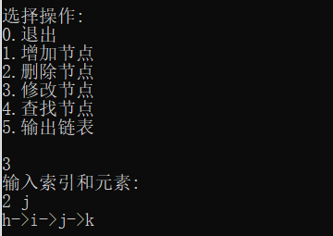
合并链表
L2合并到L1
预期结果: b->c->d->f->g->h->i->j->k
实验结果: b->c->d->f->g->h->i->j->k
实验结果符合预期
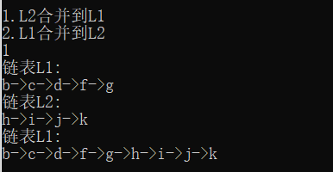

七、实验心得与体会
对于长度为length的链表,插入或者删除时,循环进行index次；时间复杂度最好情况为O(1),此时操作位置恰好为表头;最差情况为O(n),操作位置为表尾;故平均时间复杂度为O(n);
合并链表时间复杂度:O(n)
收获: 插入函数返回类型为void,因此当在链表头插入节点时需要使用二级指针;
加深了对二级指针的理解和使用。

实验3日志
分项名称 | 栈的实现及应用
指导教师 | 代宇
课程名称 | 数据结构A | 课程编号 | A2041130
实验地点 | 智能科学与技术实验室(综合实验楼B515) | 完成日期 | 2022.05.02
学生姓名 | 侯加喜 | 学生学号 | 2020211795
学院专业 | 计算机学院大数据专业 | 所在班级 | 04082002
一、实验目的
1. 掌握栈的存储表示和实现；
2. 掌握栈的基本操作实现；
3. 掌握栈在解决实际问题中的应用;

二、实验要求
1. 设计一个程序，演示用算符优先法对算术表达式求值的过程。
利用算符优先关系，实现对算术四则混合运算表达式的求值。
（1）输入的形式：表达式，例如2*(3+4)#
包含的运算符只能有'+' 、'-' 、'*' 、'/' 、'('、 ')'，“#”代表输入结束符；
（2）输出的形式：运算结果，例如2*(3+4)=14；
（3）程序所能达到的功能：对表达式求值并输出。
2.完成实验报告的撰写。

三、实验设备及要求
gcc 8.1.0, vscode, codeblocks 20.03

四、设计思想
关键: 将数字与符号分开存入不同的栈,当有优先级更低的符号入栈时,对已入栈数字进行计算
变量:
infix : 中缀表达式
nums : 存储待运算数字
ops : 存储运算符及括号
计算:
1.获取符号栈顶操作符和数据栈栈顶两数字,并将其出栈;
2.将两数字进行该运算符对应的运算;
3.将运算结果入数据栈。

五、实验内容与步骤
1.局部计算
void compute(stack<char> *ops,stack<int> *nums)
{
char op = ops->top();
ops->pop();
int num2 = nums->top();
nums->pop();
int num1 = nums->top();
nums->pop();
int res;
switch(op){
case '+':
res=num1+num2;
break;
case '-':
res=num1-num2;
break;
case '*':
res=num1*num2;
break;
case '/':
res=num1/num2;
break;
}
cout<<"计算:"<<num1<<op<<num2<<endl;
nums->push(res);
return;
}
2.中缀方法计算
考虑: 当前入栈:
空格: 不入栈
数字: 入数据栈(length>=1)
符号: 入符号栈

int infixCal(string infix)
{
stack<char> ops;
int length = infix.size();
int ans=0;
stack<int> nums;

for(int i=0;i<length;i++)
{
//空格
if(infix[i]==' ')continue;
//数字
if(infix[i]>='0' && infix[i] <= '9')
{
int num = 0;
//一位数字多个字符
while((infix[i]>='0' && infix[i] <= '9') && i<length)
{
num = num * 10 + (infix[i] - '0');
i++;
}
nums.push(num);
i--;
cout<<"进入数字: "<<num<<endl;
}
//符号
else if(infix[i]=='+' || infix[i]=='-' || infix[i]=='*' || infix[i]=='/' || infix[i]=='(' || infix[i]==')')
{
int level = getLevel(infix[i]);
//空栈,更高等级,左括号进入,入栈(必须先判空栈)
if(ops.empty() || level>getLevel(ops.top()) || infix[i]=='(')
{
ops.push(infix[i]);
cout<<"进入符号: "<<infix[i]<<endl;

}
else //更低等级进入,则先计算高等级
{
while(!ops.empty() && level<=getLevel(ops.top()))
{
if(ops.top()=='(')
{
ops.pop();
break;
}
compute(&ops,&nums);
}
//入栈低等级符号
if(infix[i]!=')')
{
ops.push(infix[i]);
}
}
}
}
//最后计算
while(!ops.empty())
{
compute(&ops,&nums);
}
return nums.top();
}

六、实验结果记录(截图，结果描述等)
输入中缀表达式: 1+2*(9-3*2)-(15-5)/2#
预期结果: 2
实际结果: 2
结果正确

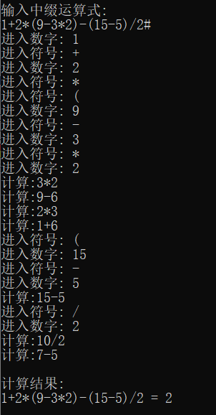

七、实验心得与体会
中缀法计算表达式时,switch最多次数恒定,故时间复杂度为O(n)
1.加深了对相关栈应用的理解,如行输入等,同时有助于理解二叉树的结构;
2.算法离不开数据结构,良好的算法需要良好的数据结构做支撑;
3.编写程序需严谨,仔细思考,考虑周全。

实验4日志
分项名称 | 队列的实现及应用
指导教师 | 代宇
课程名称 | 数据结构A | 课程编号 | A2041130
实验地点 | 智能科学与技术实验室(综合实验楼B515) | 完成日期 | 2022.05.16
学生姓名 | 侯加喜 | 学生学号 | 2020211795
学院专业 | 计算机学院大数据专业 | 所在班级 | 04082002
一、实验目的
1. 掌握队列的存储表示和实现；
2. 掌握队列的基本操作实现；
3. 掌握队列在解决实际问题中的应用;

二、实验要求
1. 利用队列模拟服务台前的排队现象问题。
问题描述：
某银行有一个客户办理业务站，在单位时间内随机地有客户到达，设每位客户的业务办理时间是某个范围的随机值。设只有一个窗口，一位业务人员，要求程序模拟统计在设定时间内，业务人员的总空闲时间和客户的平均等待时间。假定模拟数据已按客户到达的先后顺序依次存于某个正文数据文件中，对应每位客户有两个数据：到达时间和需要办理业务的时间。
文本文件内容如：10 20 23 10 45 5 55 10 58 15 65 10。
2.完成实验报告的撰写。

三、实验设备及要求
gcc 8.1.0, vscode, codeblocks 20.03

四、设计思想
关键 : 依次计算对于每位顾客,
业务员等待当前顾客的时间(队为空时)
当前啊顾客排队等待的时间(当前时间-到达时间)
数据结构:
typedef struct{
int arr; //到达时间
int cost; //业户耗时
}Data;

typedef struct QNODE{
Data data;
struct QNODE *next;
}QNode;
变量:
cur : 当前办理业务顾客 (dtype=’Data’)
tmp : 业务员休息时下一位即将办理业务的顾客 (dtype=’Data’)
clock: 当前时间
rest : 业务员总等待时间
wait : 所有顾客总等待时间
num : 顾客数目
no_customer : 为2则今日还有顾客

五、实验内容与步骤
1.时间计算
考虑:
对业务员: 1.当前时间是否有顾客, 2.今日是否还有顾客
对顾客 : 1.是否需要排队(队是否为空), 2.今日是否还有顾客
do
{
//业务员等待时间 1.当前时间没有客户 2.后面还有客户
if(head==NULL && no_customer==2)
{
//休息时间(下一位客户来的时间-当前时间)
rest+=(tmp.arr-clock);
clock=tmp.arr;
//下一位客户排队
EnQueue(&head,&tail,tmp);
no_customer= fscanf(fp,"%d %d",&tmp.arr,&tmp.cost);
}
//办理业务
num++;
DeQueue(&head,&tail,&cur);
//当前客户等待时间
wait+=(clock-cur.arr);
clock=(clock+cur.cost);

//客户排队 1.后面还有顾客 2.需要排队
while(no_customer==2 && tmp.arr<=clock)
{
EnQueue(&head,&tail,tmp);
no_customer= fscanf(fp,"%d %d",&tmp.arr,&tmp.cost);
}
}while(no_customer==2||head!=NULL);

六、实验结果记录(截图，结果描述等)
输入顾客数据文件:
成功正确计算顾客总等待时间及业务员总等待时间
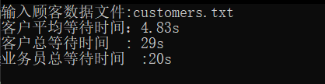
更改输入文件,重复多次实验,结果均正确

七、实验心得与体会
出入队时间复杂度为O(1),需遍历每一位顾客累计算时间,与顾客数目成正比,故时间复杂度为O(n)
1.加深了对相关队列应用的理解,如用户注册等;
2.算法离不开数据结构,良好的算法需要良好的数据结构做支撑;
3.编写程序需严谨,仔细思考,考虑周全,初步测试时为按严格要求使用成对数据,程序崩溃,故添加队读入数据是否合格的基础判断。

实验5日志
分项名称 | 二叉树操作及应用
指导教师 | 代宇
课程名称 | 数据结构A | 课程编号 | A2041130
实验地点 | 智能科学与技术实验室(综合实验楼B515) | 完成日期 | 2022.05.23
学生姓名 | 侯加喜 | 学生学号 | 2020211795
学院专业 | 计算机学院大数据专业 | 所在班级 | 04082002
一、实验目的
1. 掌握二叉树的定义、结构特征，以及各种存储结构的特点及使用范围，各种遍历算法；
2. 掌握用指针类型描述、访问和处理二叉树的运算；
3. 掌握前序或中序的非递归遍历算法。

二、实验要求
1. 改正指导书程序中的错误。
2.编写二叉树的前序（或中序）的非递归遍历算法并进行测试
3.完成实验报告的撰写。

三、实验设备及要求
gcc 8.1.0, vscode, codeblocks 20.03

四、设计思想
关键:
当前节点移动到应该访问节点的位置,再进行访问
以循环中序序遍历为例: 使用栈来确定访问顺序,在当前节点非空情况下依次入栈当前节点,并移动到其左孩子,当前节点为空则开始访问·
数据结构:
typedef char BiTType; //数据类型
typedef struct BiTNode //数据结构
{
BiTType data;
struct BiTNode *lchild;
struct BiTNode *rchild;
}BiTNode,*BiTree;
变量:
T : 二叉树
方法:
void creatBiTree(BiTree *T) : 创建二叉树
void preOrderTraverse(BiTree T) : 递归先序遍历
void inOrderTraverse(BiTree T) : 递归中序遍历
void postOrderTraverse(BiTree T) : 递归后续遍历
void preIter(BiTree T) : 循环先序遍历
void inIter(BiTree T) : 循环中序遍历
void posIter(BiTree T) : 循环后序遍历

五、实验内容与步骤
改错:
先序改为:
visit(t->data);
PreOrder(t-> leftChild, visit);
PreOrder(t-> rightChild, visit);
中序改为:
InOrder(t->leftChild, visit);
visit(t->data);
InOrder(t->rightChild, visit);
后序改为:
PostOrder(t->leftChild, visit);
PostOrder(t->rightChild, visit);
visit(t->data);

1.创建二叉树
二叉树的创建采用类似递归先序遍历方式,以BiT_ENDVAL为无孩子标识
创建二叉树:
A
B C
D E F G
H # I J # # # K
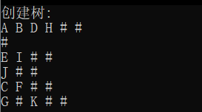

2.遍历二叉树(中序遍历为例)
(1).中序遍历先访问左孩子,将路径上的左孩子入栈至无左孩子
(当前节点也是某个节点的孩子)
(2).访问栈顶节点
(3).右孩子非空则入栈
void inIter(BiTree T)
{
if(T==NULL)return;
stack<BiTNode *> s;
BiTNode* cur = T;

while(cur!=NULL || !s.empty())
{
while(cur!=NULL) //移动至应该访问节点的位置
{
s.push(cur);
cur = cur->lchild;
}
cur = s.top();
s.pop();
cout<<cur->data<<" ";
cur = cur->rchild;
}
return;
}
中序遍历结果:
预期结果: H D B I E J A F C G K
实验结果: H D B I E J A F C G K
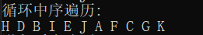

六、实验结果记录(截图，结果描述等)
遍历二叉树:
A
B C
D E F G
H # I J # # # K
实验结果:
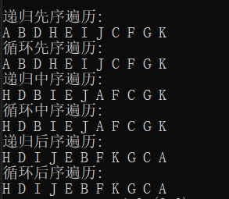

通过比较,迭代法与递归法遍历结果相同,且与实际结果相同。

七、实验心得与体会
时间复杂度: 对于递归法,每一节点都需遍历到,且遍历一次,故时间复杂度为O(n),迭代法出入栈时间复杂度为O(1),故遍历的时间复杂度同样为O(n);
空间复杂度: 最坏情况下,当二叉树中每个节点只有一个孩子节点时，递归的层数为N,空间复杂度为O(N);最好情况下,当二叉树为平衡二叉树时,高度为log(N),空间复杂度为O(log(N))
通过本次实验:
1.加深了对二叉树结构的理解以及四种基本遍历方法的不同运用;
2.算法离不开数据结构,良好的算法需要良好的数据结构做支撑;
3.编写程序需严谨,仔细思考,考虑周全,如传入空树进行先序遍历需先判树是否为空。

实验6日志
分项名称 | 图的遍历操作及应用
指导教师 | 代宇
课程名称 | 数据结构A | 课程编号 | A2041130
实验地点 | 智能科学与技术实验室(综合实验楼B515) | 完成日期 | 2022.05.30
学生姓名 | 侯加喜 | 学生学号 | 2020211795
学院专业 | 计算机学院大数据专业 | 所在班级 | 04082002
一、实验目的
1. 掌握有向图和无向图的概念；
2. 掌握邻接矩阵和邻接链表建立图的存储结构；
3. 掌握DFS及BFS对图的遍历操作;
4. 了解图结构在人工智能、工程等领域的广泛应用。

二、实验要求
1. 改正指导书程序中的错误。
2. 分别采用邻接矩阵和邻接链表作为图的存储结构，完成有向图和无向图的DFS和BFS操作
3. 完成实验报告的撰写。

三、实验设备及要求
gcc 8.1.0, vscode, codeblocks 20.03

四、设计思想
关键: (考虑为连通图)
深度优先搜索: 一个人走,每条路走至无路可走再回头换一条路。
广度优先搜索: 多个人走,每条路都同时有人走
数据结构:
邻接矩阵
添加map以方便直接索引访问顶点
typedef struct{
int nv,ne; //顶点数和弧(边)数
vecType vs[MAX]; //顶点
wgtType ws[MAX][MAX]; //弧(边)的权值
map<vecType,int> mp; //顶点数字化
}MGraph;
邻接链表
typedef struct VEC{
vecType v;
struct VEC *nextVec;
}Vec;
typedef struct{
Vec adjlist[MAX];
int nv,ne;
map<vecType,int> mp; //顶点数字化
}LGraph;

变量:
vis : 访问数组
qu : 访问队列
方法:
邻接矩阵
void creatMGraph(MGraph &MG,bool hasdir) : 创建图
void DFSMG(MGraph MG,int v1) : 深度优先遍历
void BFSMG(MGraph MG,int v) : 广度优先遍历
邻接链表
void creatLGraph(LGraph &LG,bool hasdir) : 创建图
void DFSLG(LGraph MG,int v1) : 深度优先遍历
void BFSLG(LGraph LG,int v) : 广度优先遍历

五、实验内容与步骤
改错:
if(!visited[i]) DFS(G,i); // 改为 DFSM(G,i);

visited[j]=FALSE; // 改为 visited[j]=True;

if(! visited[p->adjvex]) DFS(G,p->adjvex); // 改为 DFSM(G,p->adjvex);

p=p->next->next; // 改为 p = p->next;

有向图为例:
1.创建有向图
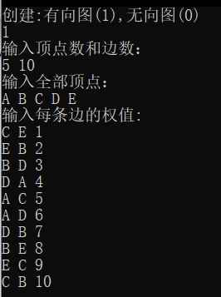

2.深度优先遍历
(1).访问并移动到当前顶点
(2).依次递归未访问且一步能到达的顶点,无顶点能一步访问时再回溯
void DFSMG(MGraph MG,int v1){
cout<<MG.vs[v1]; //访问
vis[v1]=true;
for(int v2=0;v2<MG.nv;v2++){ //下一个
if( !vis[v2] && MG.ws[v1][v2]!=INF ){
DFSMG(MG,v2);
}
}
return;
}
3.广度优先遍历
(1).入队源点
(2).访问出队顶点,并依次入队当前顶点能一步到达且未访问的所有顶点,直至队空
void BFSMG(MGraph MG,int v){
cout<<MG.vs[v]; //访问
vis[v]=true;
queue<int> qu;
qu.push(v);
while(!qu.empty()){
int v1=qu.front();
qu.pop();
for(int v2=0;v2<MG.nv;v2++){
if( !vis[v2] && MG.ws[v1][v2]!=INF ){
cout<<MG.vs[v2];
vis[v2]=true;
qu.push(v2);
}
}
}
return;
}

六、实验结果记录(截图，结果描述等)
创建图:
有向图: 无向图:
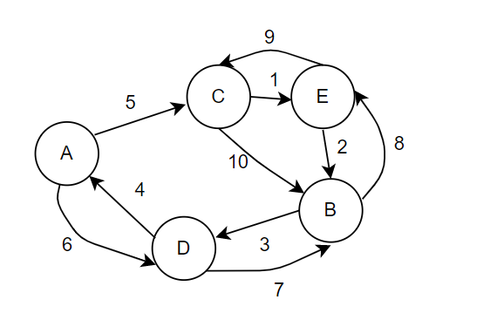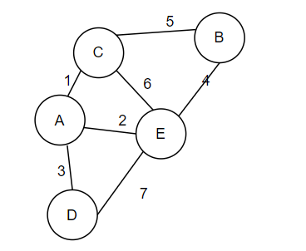
实验结果:
有向图预期结果: 无向图预期结果:
DFS: A C B D E DFS: C B E D A
BFS: E B C D A BFS: E B D C A
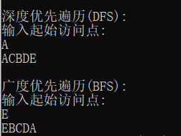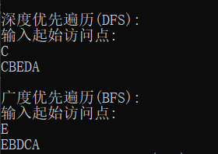

通过比较,有向图与无向图实验结果与预期结果均相同。(此处不考虑要求路径最短)

七、实验心得与体会
时间复杂度: 邻接矩阵存储时,最坏情况下,由于DFS与BFS查找每个顶点的临接点需O(n),故时间复杂度为O均(n^2),邻接链表存储时查找临接点需O(m),故时间复杂度为O(n+m);
空间复杂度: DFS借助递归工作栈,空间复杂度为O(n);BFS最坏情况下全部顶点入队,为O(n);
通过本次实验:
1.加深了对有向图及无向图结构的理解以及基本遍历方法的运用;
2.算法离不开数据结构,良好的算法需要良好的数据结构做支撑;
3.编写程序需严谨,仔细思考,考虑周全,如需确保输入图连通等。

实验7日志
分项名称 | 查找算法的实现
指导教师 | 代宇
课程名称 | 数据结构A | 课程编号 | A2041130
实验地点 | 智能科学与技术实验室(综合实验楼B515) | 完成日期 | 2022.05.30
学生姓名 | 侯加喜 | 学生学号 | 2020211795
学院专业 | 计算机学院大数据专业 | 所在班级 | 04082002
一、实验目的
1. 掌握顺序和二分查找算法的基本思想及其实现方法。

- 实验要求
1.10个整数的查找表如下：（9，13，15，7，45，32，56，89，60，36），从键盘上输入一个整数，用顺序查找的方法在表中查找该整数。若存在，输出该元素的下标值,否则，给出相应的信息;
2.对有序数据表(5，7，9，12，15，18，20，22，25，30，100)，编写程序按折半查找方法查找12和28;
3.完成实验报告撰写。

三、实验设备及要求
gcc 8.1.0, vscode, codeblocks 20.03

四、设计思想
关键:
顺序查找: 从查找表的一端开始，逐个将记录的关键字值和给定值进行比较。
二分查找: 取中间位置的关键字值与给定关键字值作比较,相等则查找成功；若给定值大于记录的关键字,则查找的记录在查找表的后半部分，在表的后半部分继续使用折半查找；反之，在查找表的前半部分继续使用折半查找。直至查找成功或确定表中没有待查找记录为止。
数据结构:
typedef struct{
DataType* arr;
int length;
}Array,*pArray;
方法:
seqSearch(pArray a,DataType elem) : 顺序查找
binSearch(pArray a,DataType elem) : 二分查找

五、实验内容与步骤
1.顺序查找
int seqSearch(pArray a,DataType elem)
{
for(int i=0;i<a->length;i++)
{
if(a->arr[i]==elem) return i;
}
return -1;
}

分别查找表头、表尾、表中部元素和不存在元素:
表头:
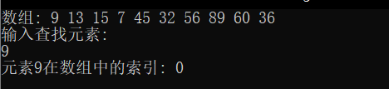
表尾:
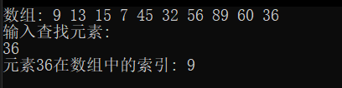
表中部:
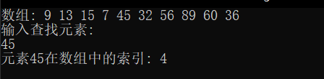

不存在:
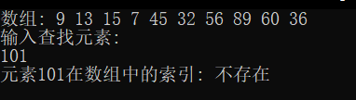
查找结果与预期相符,顺序查找程序健壮性良好。

2.二分查找:
int binSearch(pArray a,DataType elem)
{
int left=0;
int right=a->length-1;
int mid;
while (left<=right)
{
mid=(left+right)/2;
if (a->arr[mid]==elem) return mid;
else if(a->arr[mid]>elem) right=mid-1;
else left=mid+1;
}
return -1;
}
分别查找表头、表尾、表中部元素和不存在元素:
表头:
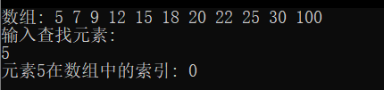
表尾:
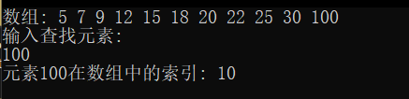
表中部:
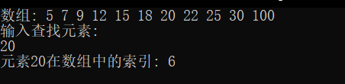

不存在:
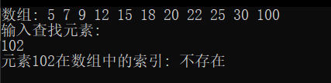
查找结果与预期相符,二分查找程序健壮性良好。

六、实验结果记录(截图，结果描述等)
查找12与18:
预期结果: 12 : 3 18 : 5
实验结果:
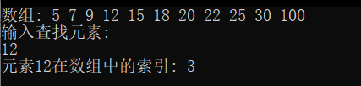
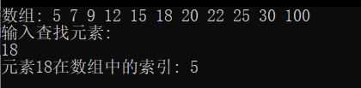
预期结果与实验结果相符。

七、实验心得与体会
时间复杂度: 顺序查找时间复杂度为O(N),二分查找时间复杂度为O(logN)
空间复杂度: 均为O(1)
顺序查找的查找效率很低；但是对于待查记录的存储结构没有任何要求，既适用于顺序存储，又适用于链式存储；当待查表中的记录个数较少时，采用顺序查找法较好。
二分查找的平均查找长度较小，查找速度快；但只能用于顺序存储，不能用于单链表；且要求表中的记录是有序的。对于不常变动的有序表，采用折半查找法是较为理想的。
通过本次实验:
1.加深了对顺序查找和二分查找基本思想的理解;
2.算法离不开数据结构,良好的算法需要良好的数据结构做支撑;
3.编写程序需严谨,仔细思考,考虑周全,如需确保程序能正确查找和退出等。
实验8日志
分项名称 | 排序算法的实现
指导教师 | 代宇
课程名称 | 数据结构A | 课程编号 | A2041130
实验地点 | 智能科学与技术实验室(综合实验楼B515) | 完成日期 | 2022.05.30
学生姓名 | 侯加喜 | 学生学号 | 2020211795
学院专业 | 计算机学院大数据专业 | 所在班级 | 04082002
一、实验目的
1. 掌握常用的排序方法，并掌握用高级语言实现排序算法的方法；
2. 深刻理解排序的定义和各种排序方法的特点，并能加以灵活应用；
3. 了解各种方法的排序过程及其时间复杂度的分析方法。

- 实验要求
1. 统计成绩：给出n个学生的考试成绩表，每条信息由姓名和分数组成，试设计一个算法：
（1）按分数高低次序，打印出每个学生在考试中获得的名次，分数相同的为同一名次；
（2）按名次列出每个学生的姓名与分数。
2.完成实验报告撰写。

三、实验设备及要求
gcc 8.1.0, vscode, codeblocks 20.03

四、设计思想
直接插入排序:从第二个元素开始依次将其前面所有元素进行比较,大于则后移,小于则找到当前合适位置。
快速排序: 取一位置的值中间值,从高低两端分别找小于中间值和大于中间值的位置,交换,直至遍历完整个数组后移动中间值,使得左方全小于中间值(无序),右方全大于中间值(无序),反复递归二分直至全部有序。
数据结构:
typedef struct{
string name;
double score;
int rank;
}Stu,*pStu;

方法:
void insertSort(Stu stus,int n) : 直接插入排序
void swap(Stu stus[],int I,int j) : 交换位置
int calMid(Stu stus[],int left,int right) : 计算中间值位置
void quicksort(Stu stus[],int left,int right) : 快速排序
void calRank(Stu stus[],int n) : 计算排名

五、实验内容与步骤
1.直接插入排序
void insertSort(Stu stus[], int n)
{
Stu tmp;
for (int i=1;i<n;i++)
{
int j=i-1;
tmp.name = stus[i].name;
tmp.score = stus[i].score;
for(;j>=0 && stus[j].score<tmp.score;j--)
{
stus[j+1].name=stus[j].name;
stus[j+1].score=stus[j].score;
}
stus[j+1].name = tmp.name;
stus[j+1].score= tmp.score;
}
return;
}

输入信息:
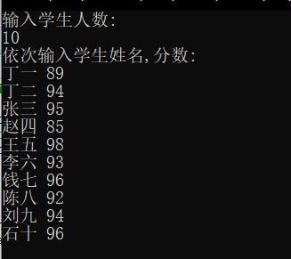
排名结果:
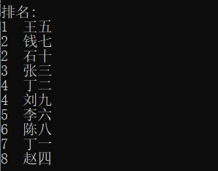

2.快速排序
int calMid(Stu stus[],int left,int right)
{
int key=left;
while(left<right)
{
while(stus[right].score<=stus[key].score && left<right) right--;
while(stus[left].score >=stus[key].score && left<right) left++;
swap(stus,left,right);
}
swap(stus,key,left);
return left;
}
void quickSort(Stu stus[],int left,int right)
{
if(left>=right) return;
int mid=calMid(stus,left,right);
quickSort(stus,left,mid-1);
quickSort(stus,mid+1,right);
return;
}
输入信息:
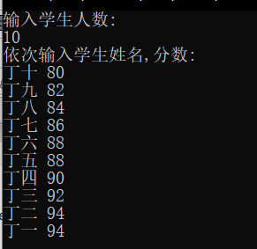
排名结果:
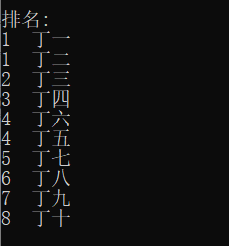

六、实验结果记录(截图，结果描述等)
直接插入排序:
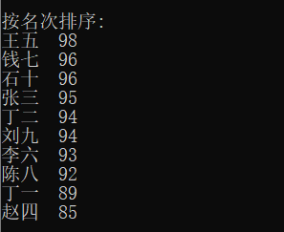
排序结果与预期相符,直接插入排序程序健壮性良好。

快速排序:
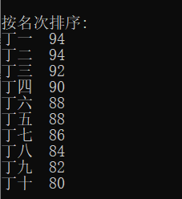
排序结果与预期相符,快速排序程序健壮性良好。

七、实验心得与体会
时间复杂度: 直接插入排序最好情况下为O(N),最坏情况下为O(N^2);快速排序最好为O(NlogN),最差为O(N^2),平均时间复杂度O(NlogN);
空间复杂度: 直接插入排序空间复杂度为O(1),稳定;快速排序若每次都平分数组则为最优O(longN),最差退化为冒泡排序O(N);
直接插入排序是遍历序列,每次选取一个元素插入左边有序序列,从而进行了分类,左边是有序序列,右边是无序序列,将当前元素抽出来,往左边移动,使左边原序列加上当前元素后仍然有序。
快速排序是递归二分,仅知两边一边大一边小,达到递归最深层时每一小部分都有序,最终整个数组有序。
通过本次实验:
1.加深了对插入排序和快速排序基本思想的理解;
2.编写程序需严谨,仔细思考,考虑周全,尤其是递归时要清楚递归的方向。

